MXF、MPG、MTS视频碎片恢复
主界面
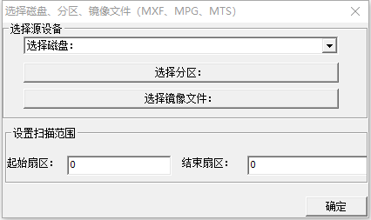
源设备支持磁盘，分区，镜像文件，选择后自动获取大小：
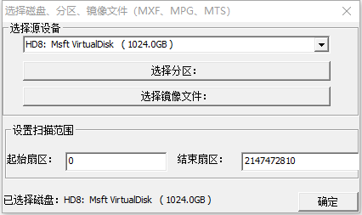

点击确定：
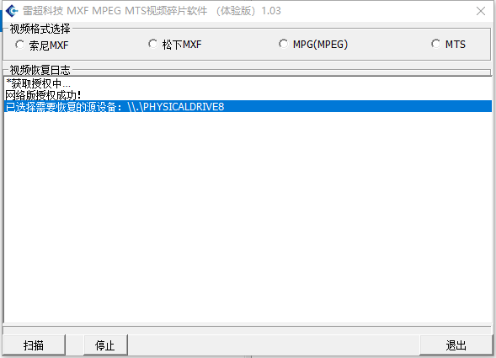
支持4种视频格式，点击扫描，自动弹出目标存放路径选择：
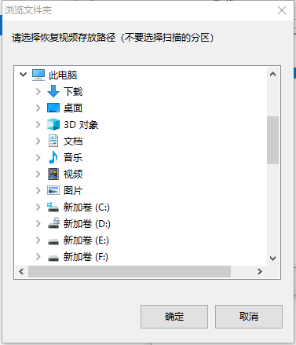

程序自动开始扫描：
